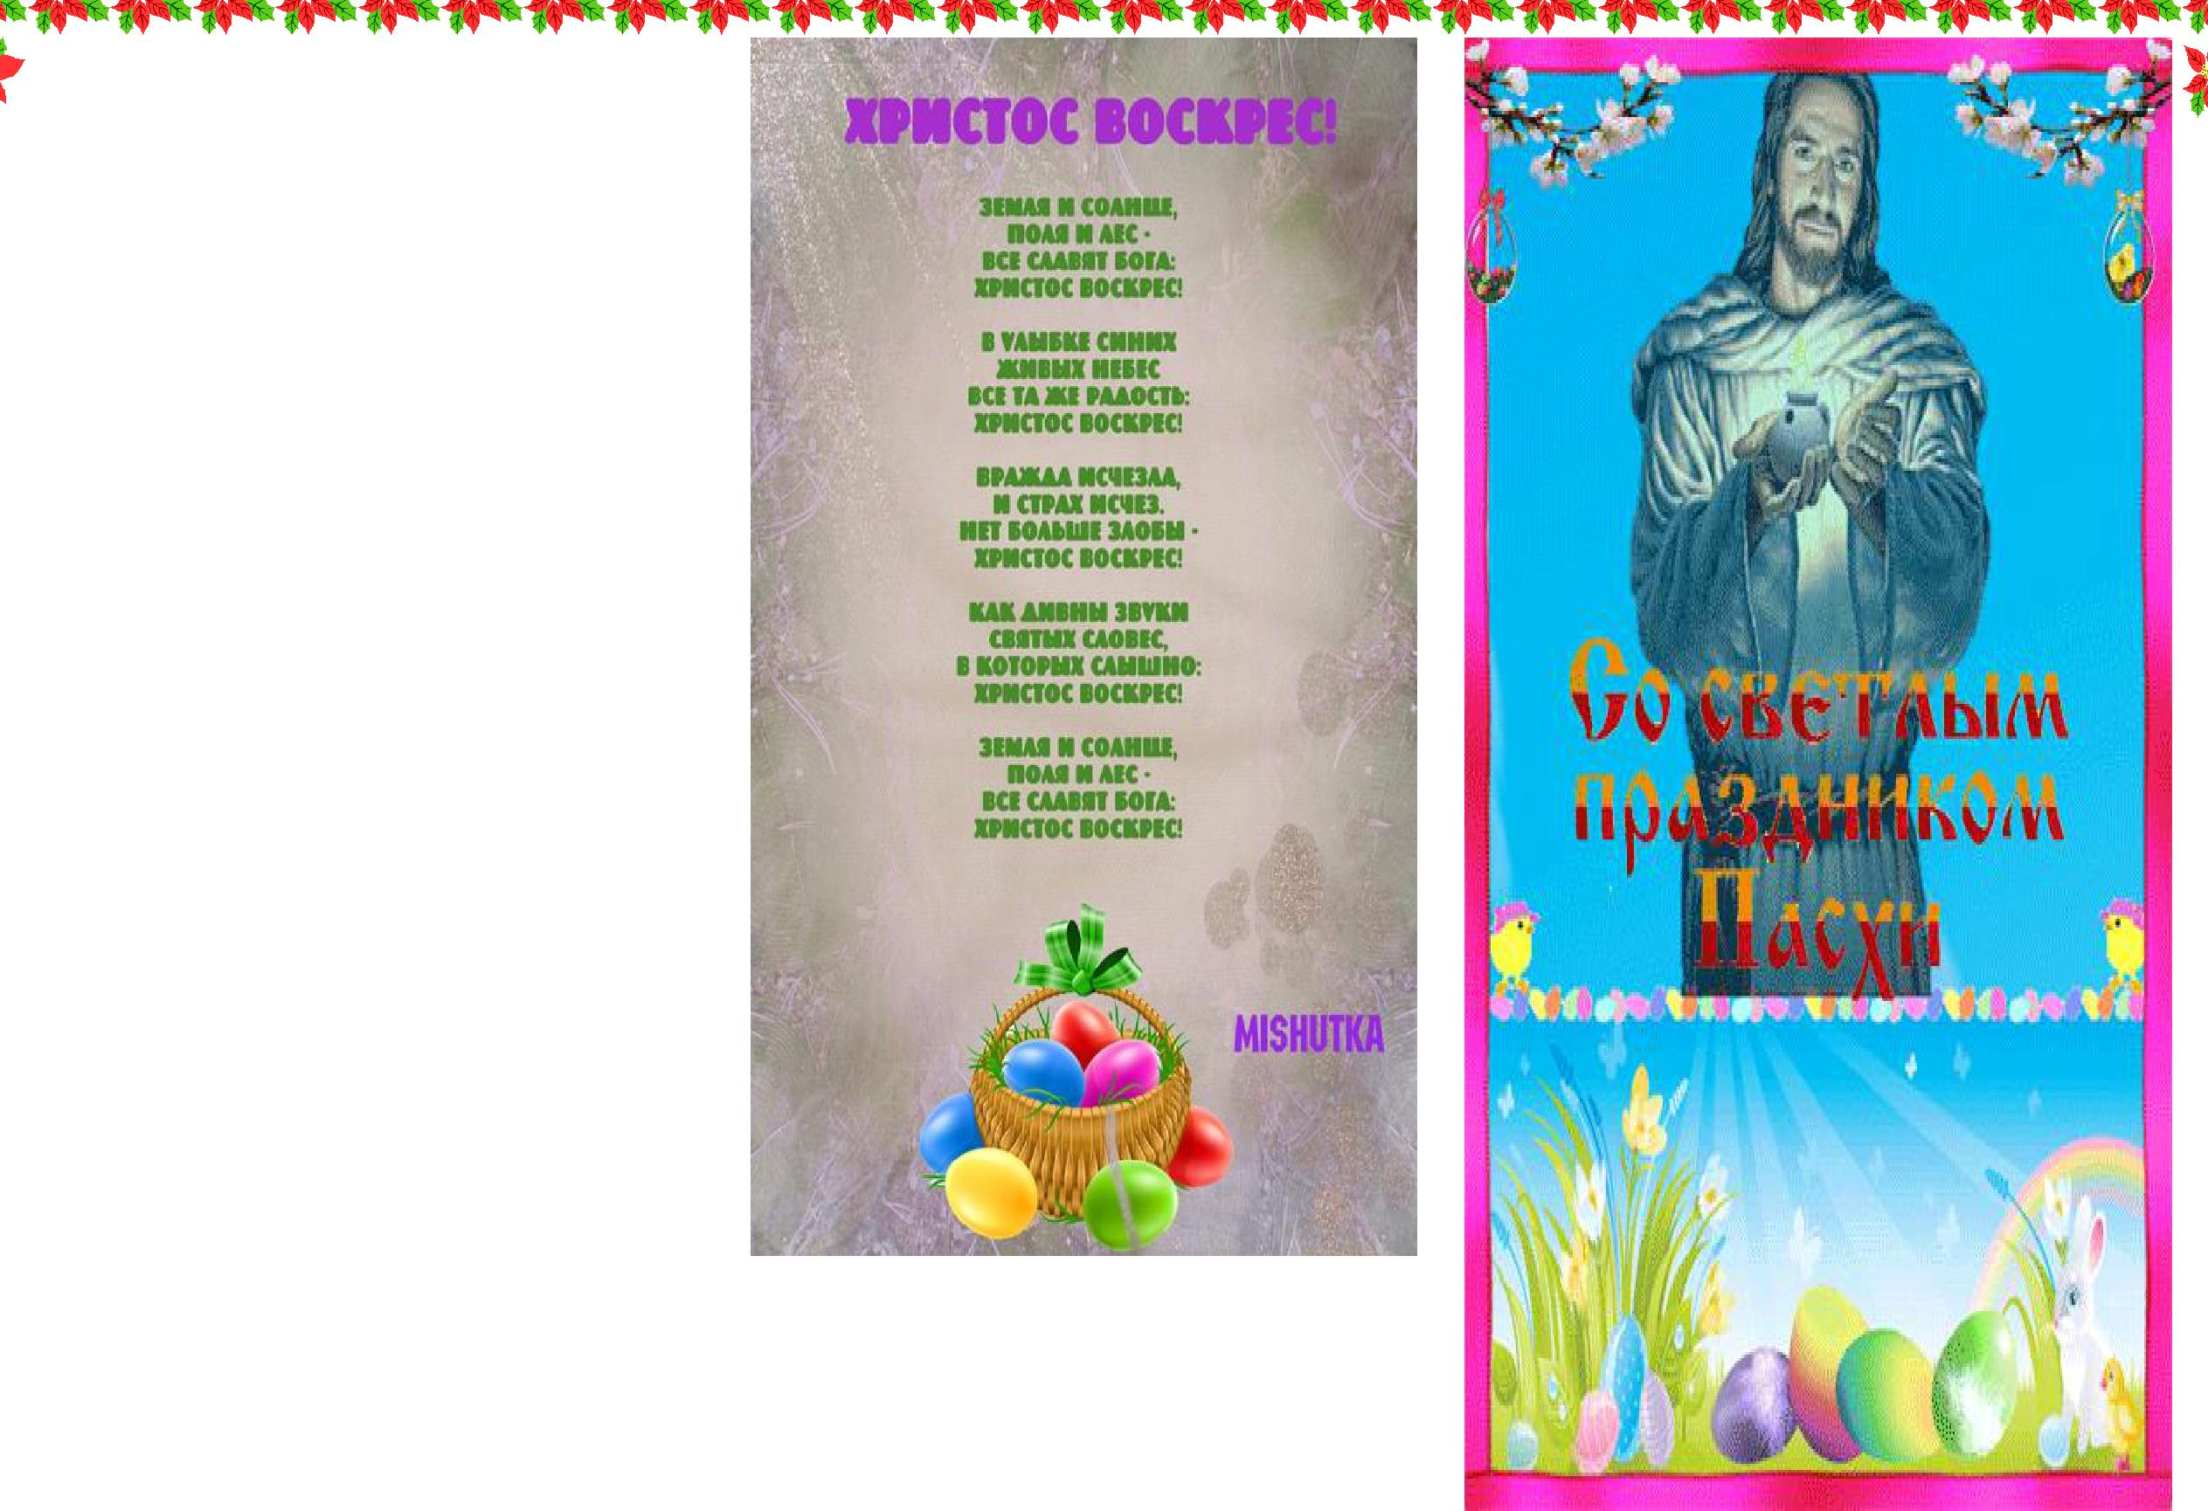
Светлое Воскресение Христово названо Пасхой и считается главным праздником Христианской церкви. Воспоминания о страданиях и воскресении Христа легли в церковную обрядность Страстной недели,
поста и Святой недели Пасхи.

От весеннего языческого праздника христианская Пасха взяла ритуал освящения куличей, изготовление творожной пасхи, крашение яиц.
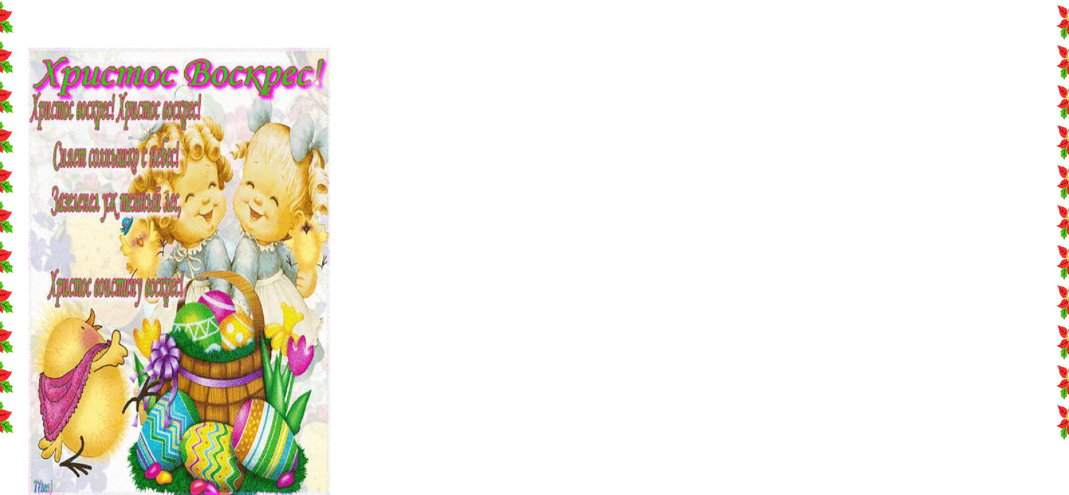

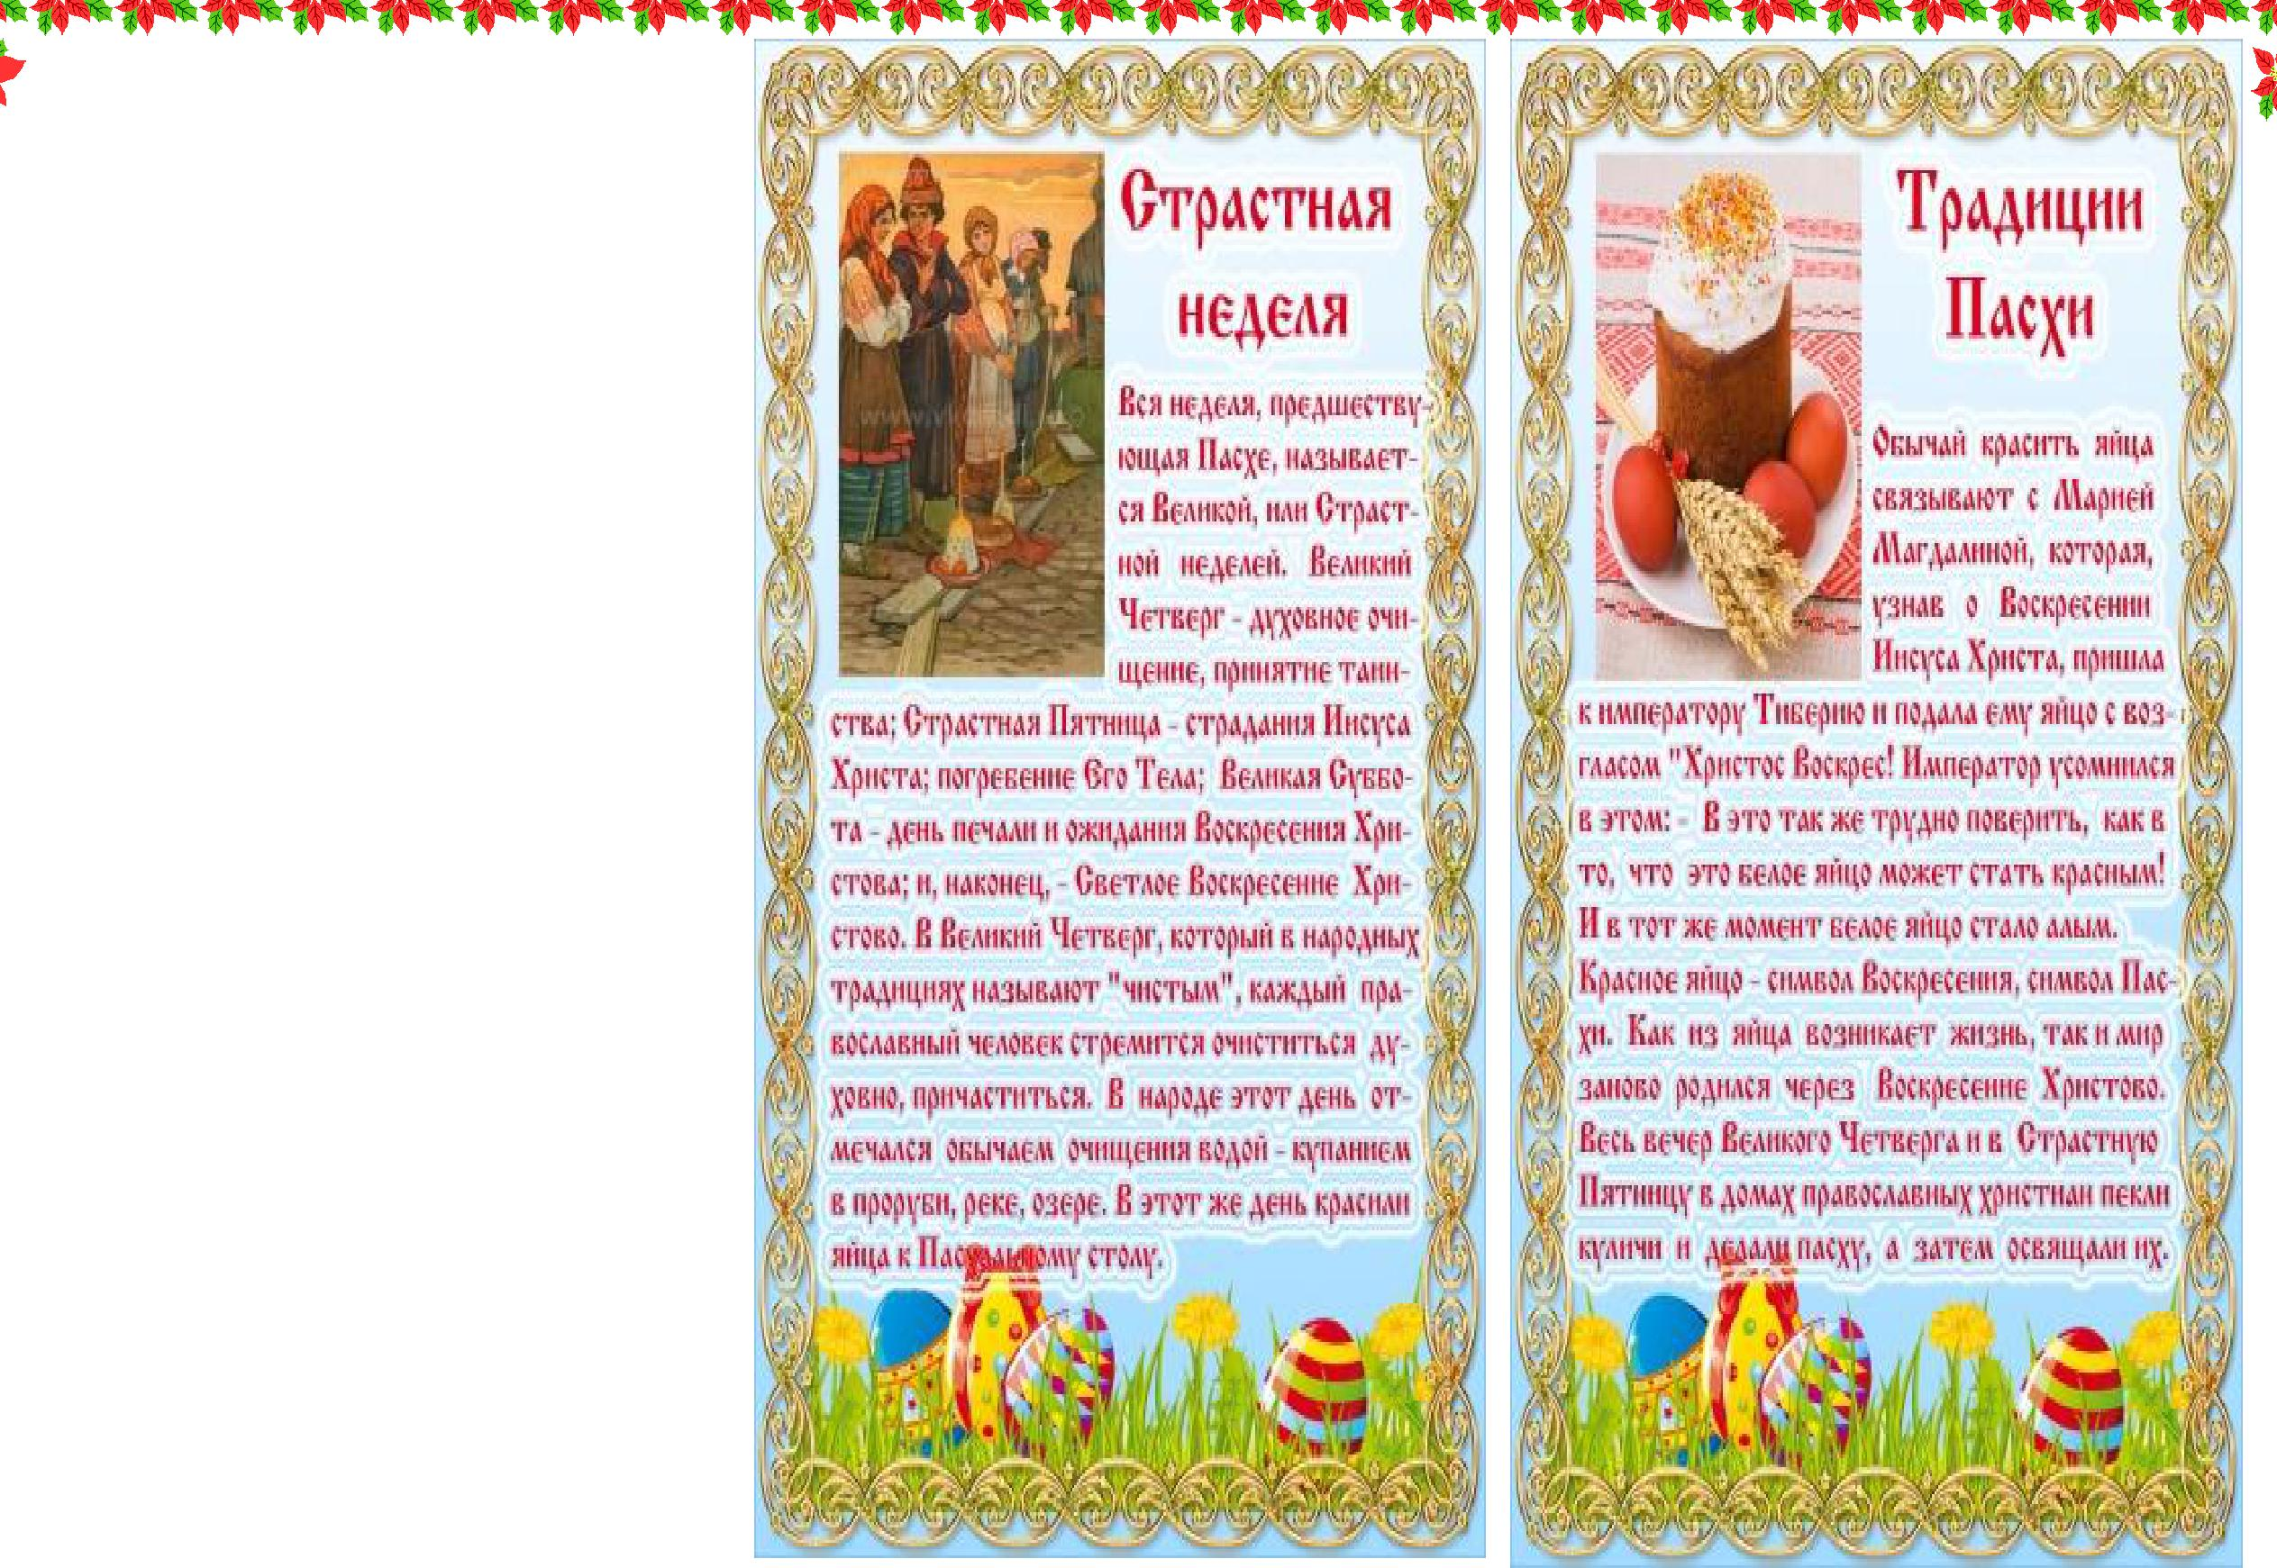
Пасха или Праздник Светлого Христова
Воскресенья - один из самых главных праздников года для всех православных христиан.

Само слово произошло от греческого и обозначает "избавление". Праздник Пасхи приходится всегда на весну.

Полюбуйтесь, какая красота.

На землю сходит светлый
праздник Пасхи,

Волшебнее любой волшебной
сказки,

Чудеснее любых земных чудес:

Христос воскрес!

Воистину воскрес!

